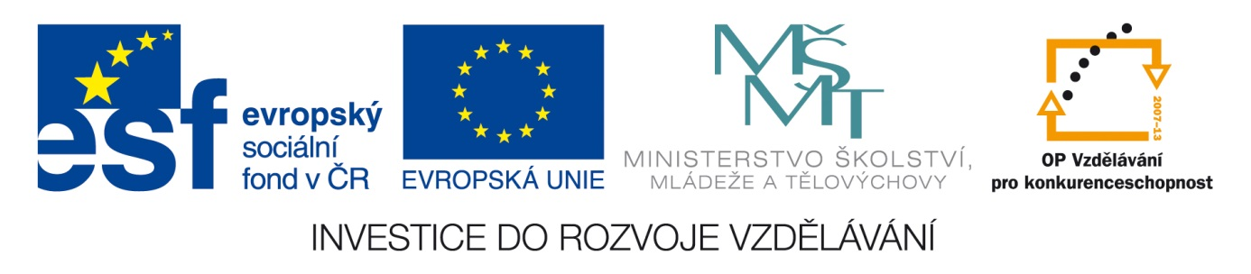

Anotace Pracovní list k procvičení znalostí o T.G. Masarykovi, 1. světové válce, vzniku samostatné republiky - shrnutí
Autor Mgr. Dana Švehlová
Jazyk český
Speciální LMP
vzdělávací potřeby
Klíčová slova občanská válka, Dohoda, Trojspolek, žebračenky
Druh učebního materiálu pracovní list
Druh interaktivity aktivita
Cílová skupina žák
Stupeň a typ vzdělávání základní vzdělávání – druhý stupeň – 9. ročník
Typická věková skupina 14 – 16 let
Celková velikost 26 kB

PRVNÍ SÁL I.

Shrnutí – opakování

- Spoj výrazy, které patří k sobě

Atentát válka, ve které proti sobě bojují občané jedné země

Torpédo vražedný útok na důležitou osobu

Dohoda náš stát od vzniku v r. 1918 – až do r. 1938

Trojspolek malá podpora pro nezaměstnané

Občanská válka raketová střela brázdící hladinu moře

Nové vojenské jednotky v zajetí V. Británie, Francie, Rusko

První republika legie

Žebračenky Německo , Rakousko – Uhersko a další

2. Nakresli jednu z nových zbraní 1. světové války (ponorka, pancéřový tank, bojové letadlo)

